Comentaris BH al Formulari per articles de les tesis per compendi
https://www.bib.uab.cat/serveis/articles_tesi_compendi_ddd/formulari_lliurament.php

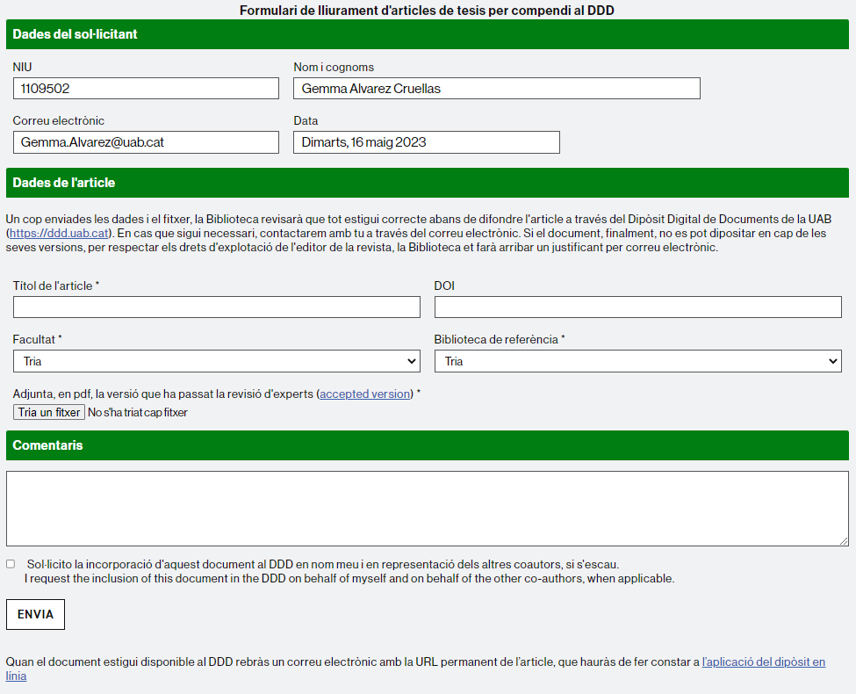

Cal afegir un punt i final a la darrera frase del formulari.

Correu que rebem a la bústia de producció científica
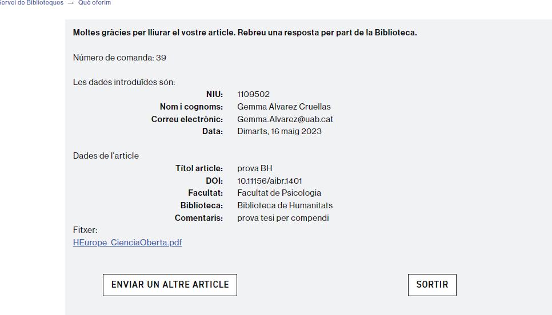
Biblioteca de Humanitats >> hauria de ser Biblioteca d’Humanitats, amb apòstrof.
Hem rebut el correu per duplicat a la bústia de Producció científica

Correu a l’usuari
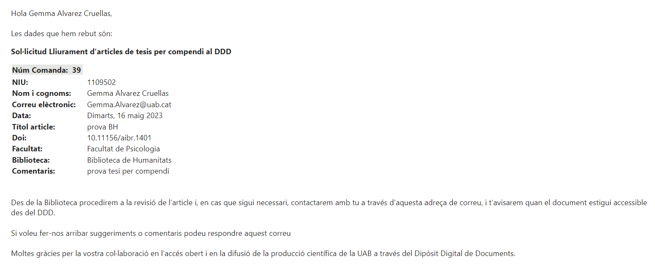
Problema amb l’apòstrof d’Humanitats
Cal punt i final en la segona frase.
Criteri per escriure DDD o Dipòsit Digital de Documents.
Crec que caldria una signatura final al missatge.

